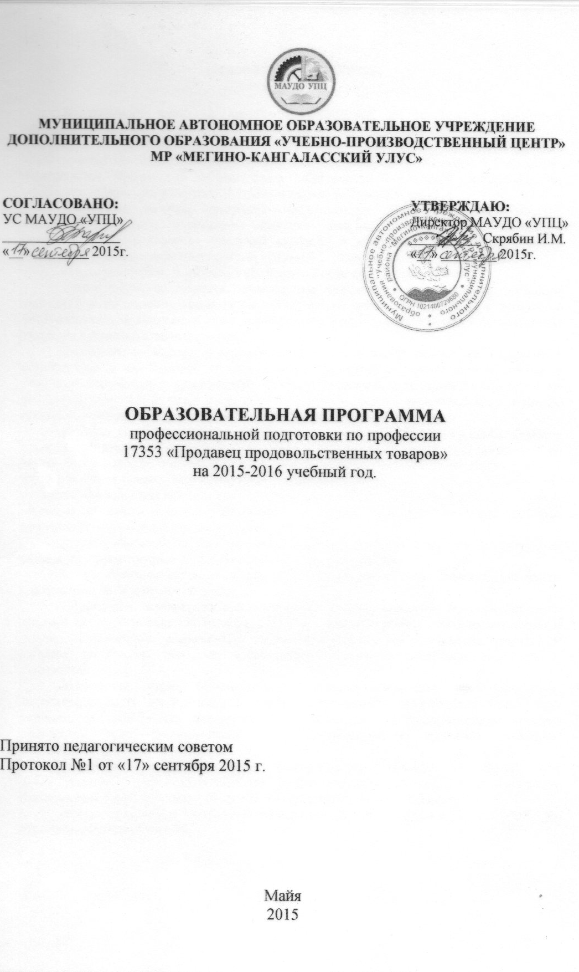Пояснительная записка

К учебному плану и программе подготовки по профессии «Продавец продовольственных товаров» (широкий профиль), код профессии 17353
разработанным в соответствии с требованиями тарифно – квалификационных характеристик по отраслевым профессиям рабочих, стандартом Российской Федерации, Федеральной программой Министерства образования Российской Федерации по профессии «Продавец продовольственных товаров» (широкий профиль).
Настоящая рабочая программа предназначена для подготовки учащихся общеобразовательного учреждения старших классов по профессии «Продавец продовольственных товаров» (широкий профиль) и включает в себя учебный план, квалификационные характеристики для продавца 2 разряда.
Продолжительность обучения составляет 2 года для учащихся школ.
Целью обучения является ознакомление учащихся с современными методами торгового обслуживания, эффективной организацией своего труда, работы с товаром и обслуживание покупателей, а также формирование у них умений и навыков по профессии продавец продовольственных товаров.
Тематическим планом и программой предусматривается подготовка продавцов в соответствии с их будущей специализацией. На занятиях теоретического обучения учащиеся знакомятся с организацией торгово-технологического процесса предприятия розничной торговли, изучают ассортимент и качество товаров, розничные цены, правила продажи товаров, основы профессиональной психологии и этики и др.
В процессе обучения особое внимание должно быть обращено на необходимость прочного усвоения и выполнения всех требований и правил безопасности труда. В этих целях преподаватель теоретического и мастер производственного обучения, помимо изучения общих правил безопасности труда, предусмотренных программами, должны при изучении каждой темы или переходе к новому виду работ в процессе производственного обучения обращать внимание обучаемых на правила безопасности труда, которые необходимо соблюдать в каждом конкретном случае.
К концу обучения каждый обучаемый должен уметь самостоятельно выполнять все работы, предусмотренные квалификационной характеристикой.
К самостоятельному выполнению работ обучающиеся допускаются только после сдачи зачета по безопасности труда.
Обновление технической и технологической базы, совершенствование торговли требуют систематического включения в действующие программы учебного материала о новом оборудовании, современных торгово-технологических процессах, приемах и методах работников торговли, исключения устаревшего материала, терминов и стандартов.
Количество часов, отводимых на изучение отдельных тем программы, последовательность их изучения в случае необходимости разрешается менять при условии, что программы полностью будут выполнены по содержанию и общему количеству часов. Экономическое обучение проходит по предмету «Основы менеджмента».
Изменения, коррективы или необходимость изучения отдельных тем рассматриваются учебно-методическим (педагогическим) советом и утверждаются руководителем методического объединения образовательного учреждения.
Квалификационные экзамены проводятся за счет времени, отведенного на производственное обучение.

План учебного процесса по профессии
17353 «Продавец продовольственных товаров»

№ | Наименование курсов, циклов и предметов. | Форма контроля | Всего часов | 1 полугодие | 2 полугодие | 1 полугодие | 2 полугодие
 |  |  |  | 1 год обучения | 1 год обучения | 2 год обучения | 2 год обучения
 | Курс предметов социальной компетенции
 | Основы рыночной экономики и предпринимательства | к\р | 16 |  |  | 16
 | Основы профессиональной психологии и этики в торговле | к\р | 12 |  |  | 12
 | Основы права. | к\р | 10 |  |  | 10
 | Общепрофессиональный цикл (отраслевой)
 | Торговые вычисления | Зачет | 30 |  | 15 | 15
 | Учет и отчетность кассовых операций в торговле | Зачет | 39 |  | 13 | 13 | 13
 | Санитария и гигиена | к\р | 10 | 10
 | Деловая культура | к\р | 10 | 10
 | Профессиональный цикл
 | Базовый курс
 | Основы товароведения и организация их закупок продовольственных товаров. | Экз. | 52 | 23 | 29
 | Технология розничной торговли | Экз. | 66 | 20 | 14 | 12 | 20
 | Оборудование торг. Предприятий | Зачет | 30 | 10 | 20
 | Специальный курс
 | Производственное обучение | Экз. | 152 | 40 | 37 | 37 | 38
 | Производственная практика | Зачет | 255 | 69 | 67 | 48 | 71
 | консультации |  | 12 |  |  |  | 12
 | Экзамены |  | 6 |  |  |  | 6
 | итого |  | 700 | 175 | 175 | 175 | 175
 | Всего часов в неделю |  |  | 5,1 | 5,1 | 5,1 | 5,1

